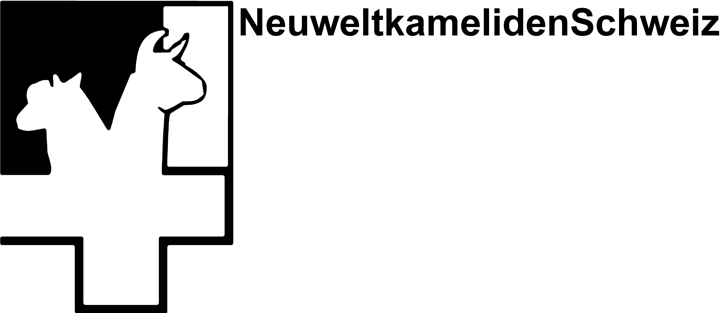
Tätigkeitsprogramm 2024

Sa. 27. Januar Infoveranstaltung zu Herdebuch und LB
Di 31. Januar Anmeldeschluss züchterische Tätigkeiten für Frühling
März Frühjahrsbeschreibungen
Sa 02. März 29. Generalversammlung
Sa 16. + 17. März Alpaka Show Schüpbach
Sa. 4.-5. Mai Tag der offenen Tür bei Fam. Kyburz
Fr 9. Mai - So 12. Mai BEA, in Bern
Sa. 15.Juni Fütterungskurs BGK

Sa 31. August Informationstag NWKS

Do. 31. August Anmeldeschluss züchterische Tätigkeiten für Herbst
Sa. 07. Sept. Hindernis Workshop bei Fam. Hächler

Oktober Herbstbeschreibungen

Di 01. November Erinnerung: Abschluss Tier-Mutationen / Anmeldungen /
Deckmeldungen als Basis für den Jahresabschluss BLW

Sa. 23./24.November Drive Inn Show Lama+ Alpaka Beat Lauber

Ausblick 2025

Sa. 18. Januar Infotreff
Mo 31. Januar Anmeldeschluss züchterische Tätigkeiten für Frühling
Sa 01. März 30.Generalversammlung
Neu 27. Sebtember 2025 NWKS Jubiläum + Internat. Fachtagung am Bodensee

